**高岡教務所事務連絡**



２０２０年６月

　発行：真宗大谷派高岡教務所

◎ 教務所からのご連絡・ご報告

１　教区会組織会の結果について（報告）

　　去る５月１４日に開催されました教区会臨時会において、下記のとおり教区会の組織が決定しましたのでお知らせいたします。

《教区会議長》　　　竹部　俊惠（第４組 妙蓮寺）

《教区会副議長》　　松谷　了秀（第７組 常願寺）

《教区会参事会員》　松永　明玄（第１組 廻向寺)　 藤田　誓希（第２組 圓光寺）

鵜野 哲（第３組 宗善寺）　小島　直樹（第６組 浄覺寺）

青井　和成（第８組 常入寺）

補充員１　　　　末森　尚文（第５組 超恩寺）

補充員２　　　　其日　慶秀（第５組 永願寺）

また、同日に開催されました教区会参事会において、下記のとおり選出されましたのでお知らせいたします。

《教区監事》　　　磯部　信史（第５組 正福寺）

【任期：２０２０年４月２４日～２０２２年１２月２３日】

２　教区会（臨時会）及び教区門徒会（臨時会）の議決結果について（報告）

　　去る５月１４日開催の教区会及び書面会議（緊急達令準用）にて開催の教区門徒会において、「教区教化委員会教化本部長」について下記のとおり議決されましたので、お知らせいたします。

《教化本部長》　 太田　浩史（第３組 大福寺）

【任期：２０２０年６月１日～２０２３年５月３１日】

3　教区における諸会議の予定について【予報】

　　現在、次の諸会議の開催を予定しております。該当の方々には、それぞれの開催日が近づきましたら個別にご案内申し上げますが、予めご承知おきください。

○７月１３日（月）１４時　　割当審議会

○　　１５日（水）１３時半　教区会参事会

○　　１６日（木）１３時半　教区門徒会常任委員会

○　　２２日（水）１３時　　教区会（通常会）

○　　２７日（月）１３時　　教区門徒会（通常会）

○　　３０日（木）１５時　　正副組長会

○　　３１日（金）１４時　　正副組門徒会長会

○８月　４日（火）１６時　　教務員会

４　新型コロナウイルス感染症に係る教区対応について（お知らせ）

　　このたび、「新型コロナウイルス特措法に基づく緊急事態宣言」が全国において解除されたことに伴い、高岡教区では**６月１日より、下記のとおり対応いたします**。ご理解とご協力を賜りますようお願い申し上げます。なお、本方針はいずれも現時点（５月２８日現在）における内容であり、状況に応じて変更する場合がありますのであらかじめご了承ください。

**■教務所の開所・事務対応について■**

**・開所時間は通常通り、平日９時から１７時３０分までとなります。**

・**職員は、原則として通常勤務となります。**

※ただし、必要に応じて交代勤務や在宅勤務となる場合がございますので、来所の際は、事前

にご連絡ください。

・来所時は、マスク着用・アルコール消毒・訪問者名簿への記録をお願いします。

　　※アルコールおよび訪問者名簿は玄関に設置しております。

・６月１日から職員の勤務体制が通常勤務となりますが、感染予防のため、引き続き以下の通りとさせていただきますのでご協力をお願いします。なお、即日の対応が難しい場合もございますので、ご承知おきください。

（１）御依頼金のご納金

**事前に電話にて**御依頼額のご確認いただき、可能な限り振込にてお願いします。

（２）願事（得度・住職任命等）および法人事務

**事前に電話にて**ご相談いただき、必要書類は郵送します。（願事礼金は振込）

（３）授与物および出版物

**電話連絡にて受付**を行い、宅配便または郵送にて対応いたします。（授与礼金・書籍代は

振込）なお、在庫のない場合、授与物・書籍共に入庫までお時間を要します。

書籍について、お急ぎの場合は、直接、東本願寺出版（本山出版部075-371-9189）にて

ご注文ください。

（４）院号法名申請

同封しております申請書に、必要事項（願人名・住所・法名・命日・法名紙の大きさ）

をご記入のうえ、FAX（0766-24-2215）または郵便にて申請ください。あわせて、ご納金

方法（送金、寺院予納または個人台帳から仕訳）についてもお知らせください。なお、

**お渡しまでに通常よりも時間をいただいております**ので、ご承知おきくださるようお願

いします。なお、申請書は高岡教区ブログにてダウンロードが可能です。

　　　※御依頼金及び願事礼金等の振込につきましては、先月号に同封しました「郵便振替払込取扱票」（振込手数料は教区負担）をご使用ください（追加が必要な場合はご連絡ください）。

また、銀行口座への送金については次の通りです。なお、振込手数料は教区で負担いたしますので手数料を差し引いた金額でお振込みください。

銀行：北陸銀行

支店：高岡広小路支店

番号：普通　１０５０２２０

名義：真宗大谷派高岡教務所（ｼﾝｼｭｳｵｵﾀﾆﾊﾀｶｵｶｷｮｳﾑｼｮ）

**■教区の教化事業・会議について■**

**６月末まで**の教化事業は原則中止または延期とします。以降の事業については検討中です。なお、開催必要不可欠な会議（教区会、教化委員会関係会議等）につきましては、別途お知らせいたします。

**■宗派の対応について■**

「真宗大谷派ホームページ」にて随時更新されますので、ご覧ください。

<http://www.higashihonganji.or.jp/>

５　クールビズについて

今年度も、下記のとおりクールビズを実施させていただきます。

　　　期　間：９月３０日（水）まで

内　容：①職員は間衣依用時も含め、執務中はネクタイを着用しません。

　　　　　　　②諸会議においても間衣は依用しません。ただし、依用が必要と判断される会議においては、関係各位への会議開催通知にて案内いたします。

◎ 教区教化委員会主催研修会・学習会等のお知らせ

１　「第１９回教区子どもの集い」の開催中止について

実行委員会では、今年で１９回目となる「教区子どもの集い」の開催に向けて、企画会議を重ねてまいりました。しかしながら、新型コロナウイルス感染症感染拡大の収束が見通せない中、参加者の皆様およびスタッフの安全確保が困難であるとの判断に至ったため、苦渋の選択ではございますが、本年８月上旬に開催を予定しておりました「教区子どもの集い」の開催中止を決定いたしました。何卒ご理解賜りますようお願い申し上げます。

２　子ども会・日曜学校巡回の開催中止について

　　大谷大学児童文化研究会による子ども会・日曜学校巡回を８月上旬に開催しておりましたが、新型コロナウィルスの感染拡大が、今夏までに収束する見通しがたたない現状を踏まえ、今年度の巡回は中止を決定いたしました。楽しみにしてくださっていた皆様方には誠に心苦しく存じますが、何卒ご理解を賜りますようお願いいたします。

◎ 教区関係団体・外郭団体主催研修会・学習会のお知らせ

１　唯識学習会

　◇日　時 ：６月３日（水）１３時３０分～１５時３０分

　◇進　行 ：馬川　 透　氏（第３組眞敎寺）

　◇参加費 ：１,０００円

２　「高岡であそぼう！」の開催中止について

新型コロナウイルス感染の収束が見えない状況において、毎年お預かりする子どもたちの感染予防を心がけた時に、保養事業が達成できないとの結論に至り、今年の「高岡であそぼう！」の開催を中止させていただくことになりました。何卒ご理解賜りますようお願い申し上げます。

◎ 事務連絡

１　富山県庁への提出書類について…別紙書式雛形同封

　　各寺院においては、**毎年会計年度終了後４ヵ月以内に宗教法人の財産目録、役員名簿などの写しを県庁へ提出**しなければなりません。

※提出期日について、例えば、宗教法人の会計年度が４月１日から３月３１日となっている場合は、会計年度が終了した翌日の４月１日から７月３１日までの間に提出してください。

※書類の提出は、**毎会計**年度終了後に行うことになります。

※提出期限までに提出のない場合、宗教法人の登記簿に記載されている代表役員や代表役員代務者は、裁判所から**10万円以下の過料**に処せられます（法第88条第５号）。また、長期間にわたって提出がない場合は、宗教法人としての活動が行われていない疑いがあるため、当該宗教法人の実態調査が行われ（法第78条の２第１項）、裁判所から解散命令が発せられることがあります（法第81条第１項）。

※書式雛形を同封しておりますので、作成いただき**県庁へ提出**ください。

※書式雛型は高岡教区ブログおよび県庁HPからダウンロードできます。

**お問い合わせ・提出先：　〒930-8501　富山市新総曲輪1-7　富山県経営管理部文書総務課**

２　東本願寺出版発行書籍について

東本願寺出版より下記の書籍が発行されておりますので、ご紹介します。

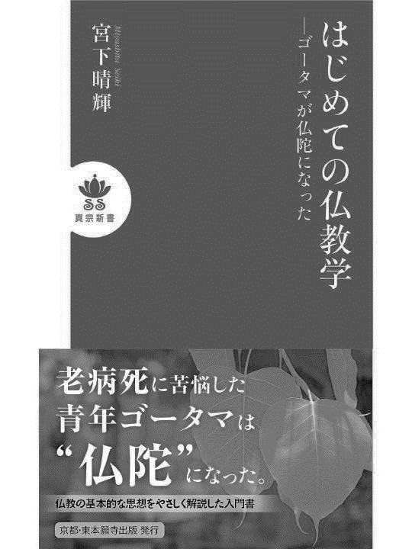

**『はじめての仏教学』　宮下 晴輝**

約２５００年前、お釈迦さまが明らかにされた仏教は、現代を生きる私たちに何を伝えているのか。仏教成立の時代背景、お釈迦さまの生涯をとおして、仏教の基本的な思想をやさしい言葉で解説。仏教をはじめて学ぶ方にも最適な一冊。

**￥６８６-（税込）**

**※教務所頒布価格**

■敬弔

生前のご功労を偲び、謹んで哀悼の意を表します。

第３組　長恩寺　住職　土居　文雄　氏（５月４日逝去）６６歳

《今月の同封物》

1. 真宗大谷派（本山）「新型コロナウイルス感染症への対応について【6/1～】」
2. 「院号法名申請書」（寺院送付分のみ）
3. 富山県庁提出用書類【表紙、役員名簿・財産目録雛型】（寺院送付分のみ）
4. 井波別院瑞泉寺 行事のご案内
5. 「教区坊守会総会」資料（寺院送付分のみ）
6. Newsわかば（寺院送付分のみ）



真宗大谷派高岡教区公式webサイトです。教区内外のいろいろなことをお伝えしていきます。

「真宗大谷派（東本願寺）高岡教区ブログ」

<http://takaokakyouku.net>